
ESCUELA NORMAL DE EDUCACIÓN PREESCOLAR
PRÁCTICA PROFESIONAL 2o. SEMESTRE
MTRA. EDUARDA MALDONADO MARTÍNEZ

NOMBRE: Jenifer Janeth García Escobedo N.L.#5 FECHA: 09/03/2022
CRITERIOS/ACUERDOS SOBRE LA FORMA DE EVALUAR
INDICADORES |  | 10 |  | 9 | 8 | 7 | 6
A).- CONTEXTO EXTERNO
1.- Nombre del jardín de niños  Jardin De Niños Constituyentes de 1917 |  | Menciona y describe 16 indicadores |  | Menciona y describe 15 indicadores | Menciona y describe 14 indicadores | Menciona y describe 13 indicadores | Menciona y describe 12 indicadores o menos
2.- Sostenimiento
Estatal
3.- Turno
Matutino
4.- Clave
05EPR0280R
05EJN0020O1
5.- Horario
9:30 a 12:00
6.- Teléfono
8444122576
7.- Ubicación
Calle Manuel Doblado
#636. Colonia Zona Centro. Saltillo Coahuila. CP. 25000
8.- Nombre de la supervisora
Maria Alexa Cuadron
9.- Nombre de la directora
Nadia Estefania Ruiz Davila
10.- Nombre de la educadora
Fernanda Gonzalez

11.- Contexto social
Urbano
12.- Infraestructura de la institución
Buenas instalaciones de trabajo, tanto baños, aulas, etc.
13.- Delimitación de la institución
Bardas y Paredes
14.- Tipos de vivienda de su alrededor
Variedad de viviendas antiguas y actuales
15.- Servicios públicos con lo que cuenta
Los más a la vista es lo que es la luz, agua, drenaje
16.- Problemáticas sociales
Uno de los más afectados y no solo a ello fue la pandemia COVID-19, Omicron y Dengue
B).- CONTEXTO INTERNO
1.- Espacios (número y tipo de aulas, espacios administrativos, anexos escolares, patios, otros espacios, etc)  Al momento de la entrada esta la área administrativa de dicho jardín, cuenta con 2 baños, 1 salón de centro de cómputo, 1 audiovisual, 3 patios grandes que están a la vista y 1 biblioteca |  | Menciona y describe 5 indicadores |  | Menciona y describe 4 indicadores | Menciona y describe 3 indicadores | Menciona y describe 2 indicadores | Menciona y describe solo 1 indicador
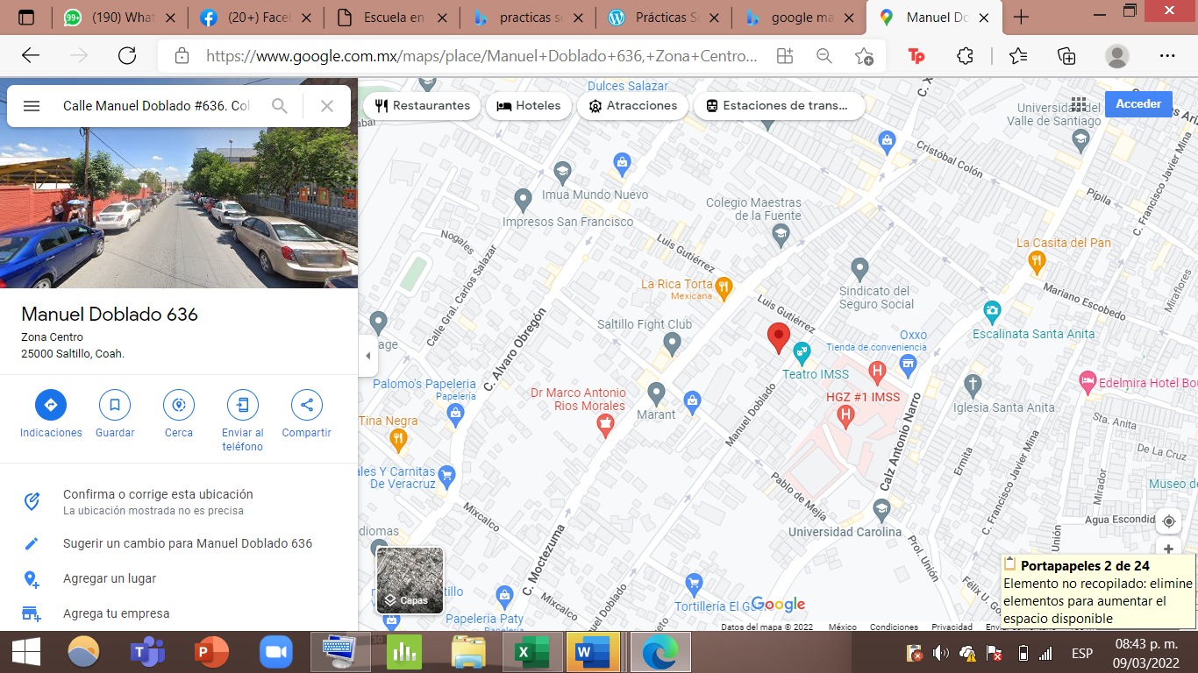
2.- Croquis de la institución

3.- Organización dentro de la institución (directora, docentes, etc.) Como primero tenemos 1 directora, 30 docentes, en cuanto maestros de educación física, una maestra de lenguaje, maestra de apoyo, trabajadora social de psicología, intendentes y maestros de música
4.- Total de docentes que laboran en la institución
30 docentes
5.- Organización del plantel educativo
Una organización muy completa
C).- CARACTERÍSTICAS DEL GRUPO
1.- Grado, sección | Menciona y describe 9 indicadores |  | Menciona y describe 8 indicadores |  | Menciona y describe 7 indicadores | Menciona y describe 6 indicadores | Menciona y describe 5 o menos indicadores
2.- Total de alumnos, niños y niñas
3.- Porcentaje de asistencia
4.- Edades en las que oscilan
5.- Características de los niños
6.- Estilos de aprendizaje de sus alumnos
7.- Actividades desarrolladas para cada estilo de aprendizaje VAK
8.- BAPS que presenta el grupo
9.- Interrelaciones entre docentes y padres de familia

